**Конспект занятия в детском саду в старшей группе по ПДД. Дорожные знаки**

**Цель:** формирование у детей представлений о дорожных знаках.  
**Задачи:**  
1. Расширить и закрепить знания детей о сигналах светофора и правилах дорожного движения.  
2. Познакомить детей с дорожными знаками:  
- информационными *(«Подземный пешеходный переход»)*;  
- особых предписаний *(«Пешеходный переход»)*;  
- запрещающими *(«Движение пешеходов запрещено», «Движение на велосипедах запрещено»)*;  
- знаками сервиса *(«Больница», «Пункт питания», «Автозаправочная станция»)*.  
3. Закрепить полученные знания о дорожных знаках в ходе дидактической игры «Собери знак» и в процессе рисования дорожных знаков.  
4. Воспитывать культуру поведения на улице, вырабатывая потребность в соблюдении правил дорожного движения.  
**Материалы:** макеты дорожных знаков, светофора, шаблоны различной формы для рисования знаков, восковые мелки, дидактическая игра «Собери знак».

**Ход ООД**

**Воспитатель.**  
Ребята, отгадайте загадку:  
Три моих волшебных глаза  
Управляют всеми сразу.  
Я моргну – пойдут машины,  
Встанут женщины, мужчины.  
Отвечайте вместе, хором:  
Как зовусь я?.. *(Светофором.)*  
Воспитатель *(показывает макет светофора)*.

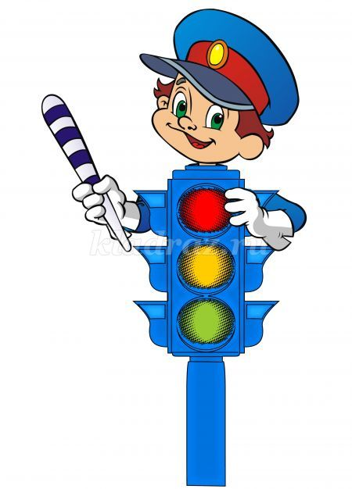

А для чего нужен светофор?  
**Дети.** Светофор нужен для того, чтобы регулировать дорожное движение, чтобы на улицах и дорогах был порядок.  
**Воспитатель.** Что обозначает каждый сигнал светофора?  
**Ребенок.**  
Красный цвет опасный свет,  
Это значит; хода нет.  
Желтый – не спешите  
И сигнала ждите.  
Цвет зеленый говорит:  
Вот теперь вам путь открыт!  
**Воспитатель.**   
 Сейчас вы ходите в детский сад вместе с родителями, а скоро вы пойдете в школу и вам придется ходить по улицам и переходить дорогу самостоятельно. Как вы знаете, по улицам и дорогам движется много машин, и если не знать правил дорожного движения, то можно попасть в беду. Вы все знаете эти правила? *(Ответы детей.)*  
Давайте проверим:  
- Как называют людей, идущих по улице? *(Пешеходы)*.  
- Где можно переходить улицу? *(По переходам)*.  
- Какие переходы вы знаете? *(Наземный, подземный)*.  
- Какой переход самый безопасный? *(Подземный)*.  
- Что нужно сделать, прежде чем переходить улицу? *(Посмотреть налево, затем дойти до середины дороги и посмотреть направо, а потом пройти остальное расстояние)*.  
- Почему нельзя перебегать улицу на красный сигнал светофора? *(Потому что машины движутся очень быстро. Можно упасть, а водитель не успеет затормозить)*.  
 **Воспитатель.**

Молодцы, ребята! Вы хорошо знаете правила дорожного движения.  
  
Правил дорожных на свете немало,  
Все бы их выучить вам не мешало,

Узнать больше

Кухни Мария

Но основное из правил движенья  
Знать как таблицу должны умножения:  
На мостовой не играть, не кататься,  
Если здоровым хотите остаться!  
  
**Физкультминутка «Светофор»**  
В светофор мы поиграем,  
*(дети хлопают в ладоши)*  
Раз, два, три, четыре, пять.  
Предлагаю всем вам встать  
*(дети встают, идут на месте маршируя)*  
Красный свет нам «Стой!»  
Кричит,  
Ждать зеленого велит.  
*(дети стоят на месте)*  
Вот и желтый загорелая.  
Приготовиться пора:  
Руки, ноги разогреем -  
*(рывки руками под грудью)*  
Начинаем, детвора!  
*(приседания)*  
Вот зеленый загорелся,  
*(руки поднять вверх)*  
Можно нам идти вперед,  
Будь смелее, пешеход!  
*(ходьба на месте маршируя)*  
**Воспитатель.** Ребята, а для чего нужны дорожные знаки? Дорожные знаки нужны для того, чтобы улица могла «разговаривать» с водителями и пешеходами понятным им языком. Куда бы вы ни шли, всюду на улицах вас встречают дорожные знаки. Они разного цвета и разной формы. Это не случайно. Сегодня вы постараетесь научиться понимать язык улицы — язык знаков.  
**Воспитатель.** Дети, все дорожные знаки делятся на предупреждающие, запрещающие, предписывающие, информационные знаки, знаки приоритета, знаки сервиса, знаки особых предписаний. Сейчас мы познакомимся с этими знаками.  
Воспитатель показывает знак «Пешеходный переход».

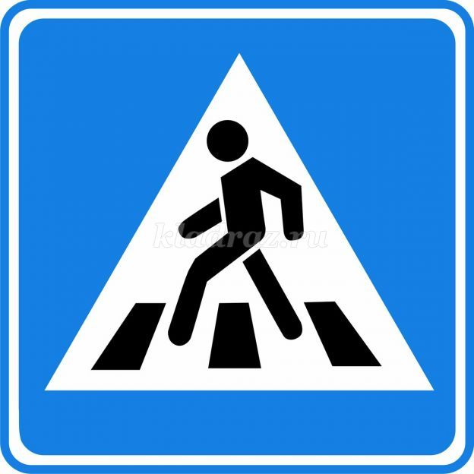

**Воспитатель.** Этот знак называется «Пешеходный переход». Это знак особого предписания, он указывает место, где нужно переходить дорогу.  
Только для пешехода  
Знак на месте перехода:  
В голубом квадрате-  
Переходоуказатель.  
  
*Воспитатель показывает знак «Подземный пешеходный переход».*

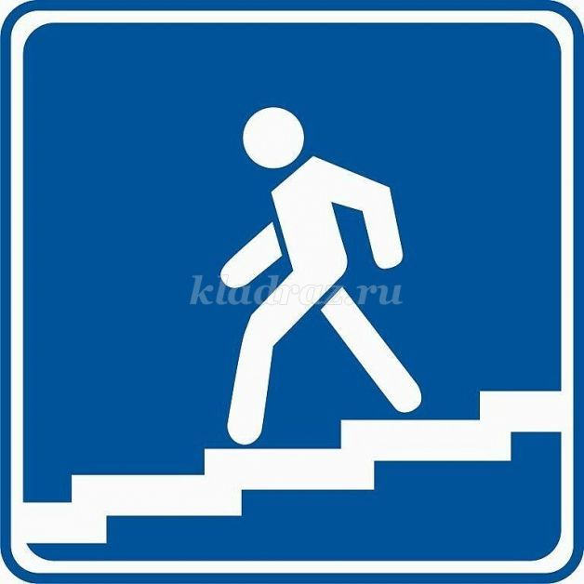

Знает каждый пешеход  
Про подземный переход.  
Он не город украшает –  
Пешеходам помогает.  
  
**Воспитатель.** Среди всех дорожных знаков самые строгие — запрещающие. Они имеют форму круга с красной каймой или красным фоном. Вам надо запомнить следующие знаки.  
  
*Показывает знак «Движение пешеходов запрещено».*

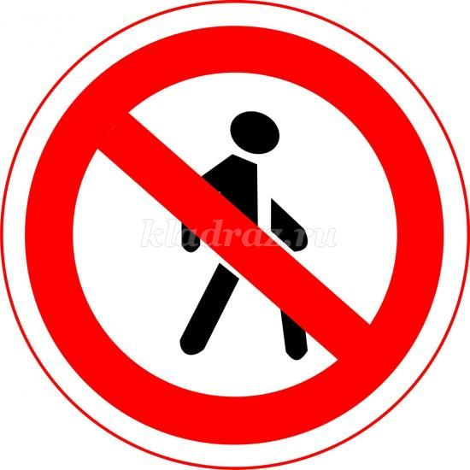

В дождь и ясную погоду  
Здесь не ходят пешеходы.  
Говорит им знак одно:  
«Вам ходить запрещено!».  
  
*Воспитатель показывает знак «Движение на велосипедах запрещено».*



Велосипед на круге красном –  
Значит, ехать здесь опасно!  
  
*Воспитатель показывает детям.*  
**Воспитатель.** Дети, среди дорожных знаков есть знаки сервиса, которые показывают водителям, где находятся больница, столовая, где можно заправиться бензином. Эти знаки прямоугольной формы с синей полосой.

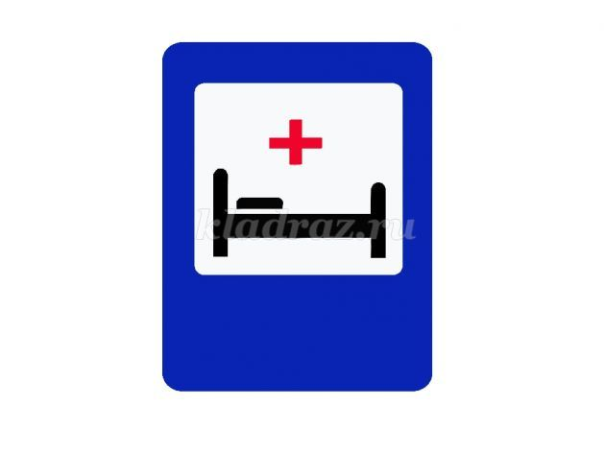

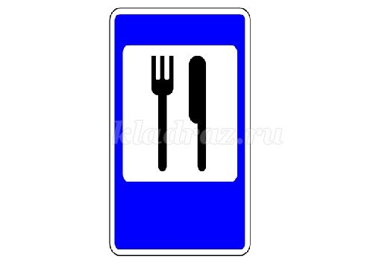

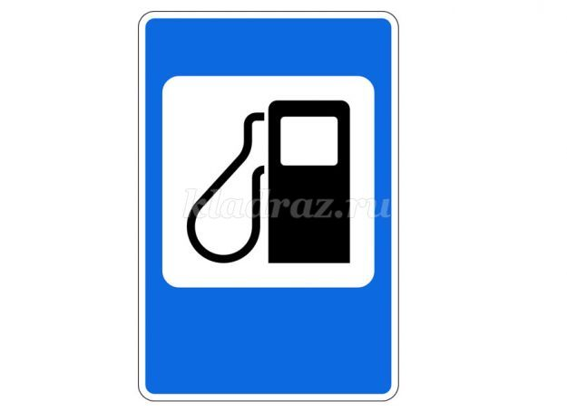

**Проводится дидактическая игра «Собери знак»**.  
В конце игры дети отвечают на вопросы:  
- Как называется знак?  
- Какое он имеет значение?  
- Какие дорожные знаки встречаются вам по дороге в детский сад?  
- Покажите знаки особых предписаний.  
- Показать запрещающие знаки.  
  
**Воспитатель.** Молодцы, ребята, вы хорошо справились с заданием и правильно ответили на вопросы.   
  
**Воспитатель.**  
По городу, по улице  
Не ходят просто так:  
Когда не знаешь правила,  
Легко попасть в просак.  
Все время будь внимательным  
И помни наперед:  
Свои имеют правила  
Шофер и пешеход!  
  
- Сегодня мы изучили дорожные знаки: знаки особых предписаний, информационные, запрещающие знаки и знаки сервиса. А чтобы вы лучше их запомнили, я предлагаю их нарисовать.  
  
Воспитатель раздает детям шаблоны дорожных знаков круглой, треугольной и прямоугольной формы и восковые мелки.

В конце ООД проходит выставка детских работ,